IVN Natuurweetjes Eyckelbergh-Hint dd. 01-04-2021
<kop> Dubbelnarcis
<subkop> Natuurweetje van IVN Bergeijk-Eersel
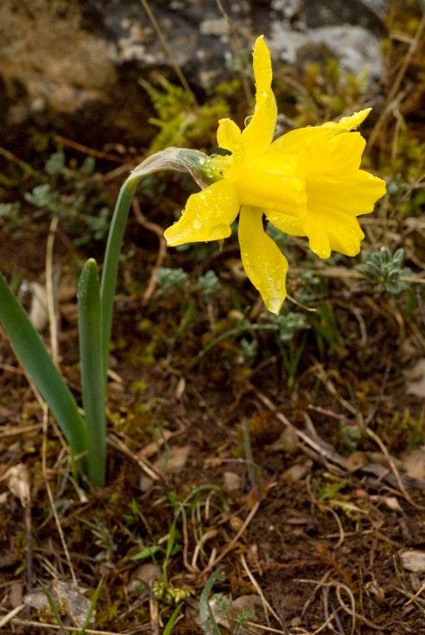
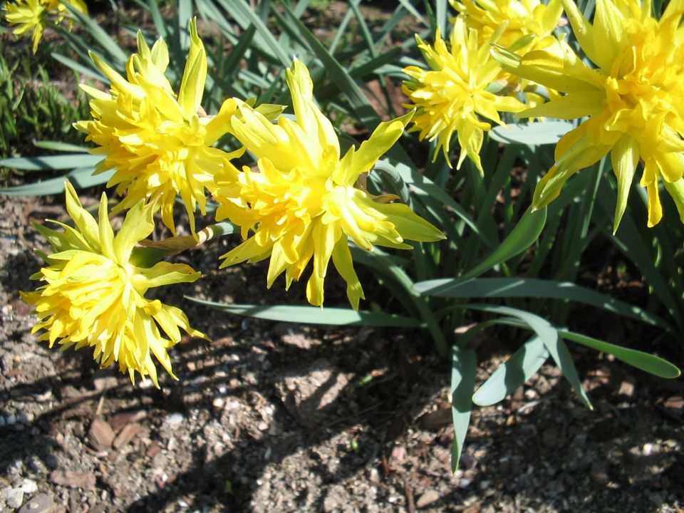

Foto 1: dubbele bloem (eigenlijk een Siamese tweeling) Fotografie Appeltern.nl

Foto 2: een échte trompetnarcis
Fotografie Willem van Kruijsbergen
De natuur dichtbij huis, in eigen tuin en soms in eigen vensterbank: er is zo vaak iets bijzonders te zien. Maar... je moet er oog voor hebben. IVN Bergeijk-Eersel helpt de lezers van dit blad om meer te zien, te horen en te beleven.
(Met dank aan Jan van Twisk van www.ivn.nl/afdeling/valkenswaard-waalre).
Het vroege voorjaar betekent altijd weer het verlangen van de mens naar kleur. Na een grauwe winterperiode kijken we uit naar kleurige bloemen. De krokus en de sleutelbloem zijn vaak de eersten. Dan komen de sneeuwklokjes, in diverse vormen, aan de beurt. En natuurlijk de narcissen. Deze, meestal gele bloemen, komen ons graag opfleuren.
Zo ging het bij ons ook deze keer. Een pot met dit en een vaas met dat en dan natuurlijk ook nog eens een potje met gele narcissen. Tot onze vreugde bloeiden ze mooi en vrij langdurig. Er kwam zelfs nog een toegift tevoorschijn. Een tweede editie met wat kortere stelen dan eerst. En tot onze verwondering een heel vreemde bloem (zie foto1).
Narcissen behoren tot de Narcisfamilie. Die is nauw verwant aan de Leliefamilie en heeft eveneens drie als grondgetal. Dat betekent dat er twee maal drie bloemdekblaadjes zijn. En ook twee maal drie meeldraden en een stijl met een driedelige stempel. Dat alles op een onderstandig vruchtbeginsel waar een doosvrucht zal ontstaan. Binnen de zes bloemdekblaadjes is er dan nog een als een vingerhoed vergroeide ronde bijkroon, met dikwijls een franjerand.
Nu klopt er van dit verhaal vaak niet alles, want de natuur is grillig. En de kwekers zijn dat nog meer. Die zijn altijd uit op nieuwigheden. Zodoende komen er de meest fantastische en onnatuurlijke kweekresultaten op de markt. Dat bleek bij nadere beschouwing van onze gele narcis ook het geval te zijn.
De gele bloemkroon ziet er wel erg vol uit. Bij het tellen van de bloemdekblaadjes blijken het er al gauw meer dan zes te zijn. Zoals u kunt zien op foto 1 zijn het er zelfs elf. En soms twaalf. Ook de meeldraden lijken wel erg talrijk. Eigenlijk is het dus een misbaksel. Een soort volledig vergroeide Siamese tweeling.
Ter vergelijking tonen wij naast de afbeelding van onze dubbelnarcis, een échte trompetnarcis (foto 2). Deze is helemaal volgens de regels. Zo is het dus mogelijk om ook thuis de grillen van de natuur te bekijken.
Geïnteresseerd in natuur? Wordt lid van IVN Bergeijk-Eersel. Aanmelden kan via
https://www.ivn.nl/be

